**Soupis druhů nalezených během Speciálního botanicko-zoologického cvičení v terénu do CHKO Bílé Karpaty (26. – 30. 8. 2024)**

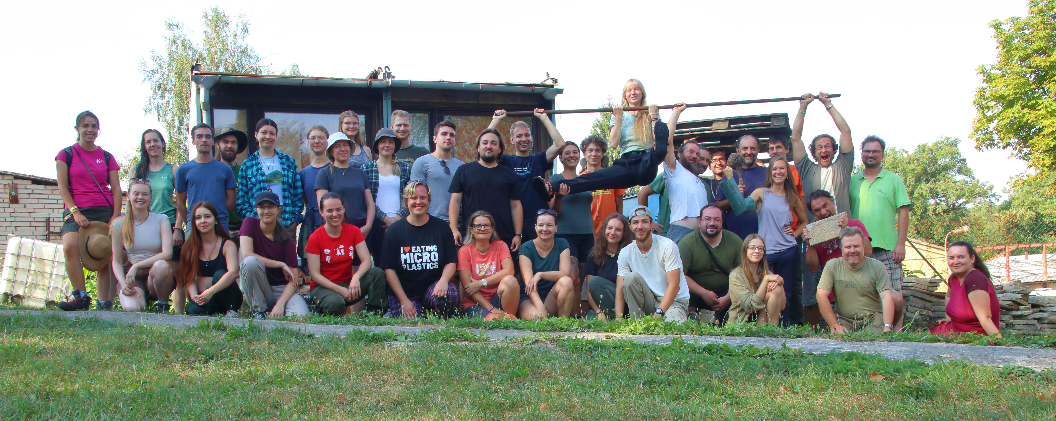

**Pořádající instituce:**

Ústav botaniky a zoologie, Přírodovědecká fakulta, Masarykova univerzita, Kotlářská 2, 611 37 Brno, tel. 549491439, fax 549498331

**Lektoři:**

prof. RNDr. Michal Horsák, Ph.D. – měkkýši a další suchozemští a vodní bezobratlí; horsak@sci.muni.cz

Mgr. Igor Malenovský, Ph.D. – křísi, mery a další suchozemští bezobratlí; malenovsky@sci.muni.cz

Mgr. Petr Kment, Ph.D. – ploštice a další hmyz

Mgr. Jan Roleček, Ph.D. – rostliny; honza.rolecek@centrum.cz

Mgr. Karel Fajmon – rostliny; Karel.Fajmon@atlas.cz

Mgr. Jan Sychra, Ph.D. – vodní brouci a další vodní bezobratlí, obratlovci; dubovec@seznam.cz

Mgr. Daniel Dvořák – houby; turinek@gmail.com

**Seznam lokalit a nalezených druhů**

**1) NPR Zahrady pod Hájem, Velká nad Veličkou, stepní stráně s květnatými loukami, sady, políčka, 48.8834411N, 17.5315825E, 320–500 m n.m., 26. 8. 2024.**

**rostliny:**

*Fagus sylvatica* (buk lesní)

**živočichové:**

Bivalvia (mlži)

*Pisidium subtruncatum* Malm, 1855 (hrachovka otupená)

Odonata (vážky)

*Gomphus vulgatissimus* (Linnaeus, 1758) (klínatka obecná)

[Anura](https://www.biolib.cz/cz/taxon/id312/) (žáby)

[*Pelophylax ridibundus*](https://www.biolib.cz/cz/taxon/id335/)(Pallas, 1771) - skokan skřehotavý

[Accipitriformes](https://www.biolib.cz/cz/taxon/id8496/) (dravci)

[*Buteo buteo*](https://www.biolib.cz/cz/taxon/id8526/)(Linnaeus, 1758) - káně lesní

**2) Trnová –jz. svahy vrchu Háj nad NPR Zahrady pod Hájem, Velká nad Veličkou, smíšený les, 48.8818817N, 17.5406164E, 500–550 m n.m., 26. 8. 2024**

**3) NPR Čertoryje, Kněždub, květnaté louky se solitérními duby, 48.8553319N, 17.4213339E, 350-440 m n.m., 27. 8. 2024**

**4) Járkovec, Kněždub, vysychající potok s drobnými tůněmi a okolí, 48.8545414N, 17.4092961E, 325 m n.m., 27. 8. 2024**

**5) Lipovský rybník, Lipov, vysychavý mokřad, rákosiny, 48.9284397N, 17.4515569E, 200 m n.m., 27. 8. 2024**

**6) PR Vršatské hradné bralo, navazující bezlesé části v jižním cípu PR Vršatské bradlá, louka nad parkovištěm na Vršatci a lada podél turistické cesty směrem na Chmelovou, Vršatské Podhradie, skály, výslunné stepní svahy na vápenci, pastvina, sečená louka, mezofilní bylinná a travní lada, 49.0669275N, 18.1524906E, 690–840 m n.m., 28. 8. 2024**

**7) Prales pod Chmeľovou, Vršatské Podhradie, listnatý prales, 49.0765831N, 18.1574183E, 780 m n.m., 28. 8. 2024**

**8) SZ svahy Javoriny (po modré), Strání, listnaté lesy a potoky, 48.8592125N, 17.6472422E, 475–800 m n.m., 29. 8. 2024**

**9) NPR Javorina, pramenná oblast Veličky, Strání, pramen a kaskádový potok Veličky, okolní listnatý prales, 48.8583311N, 17.6711319E, 830–925 m n.m., 29. 8. 2024**

**10) Velká Javořina – vrcholová část, Strání, horské louky, rozptýlená zeleň (stromy a keře), 48.8572406N, 17.6739967E, 905–970 m n.m., 29. 8. 2024**

**11) Kamenná bouda a vrch Lesná, Horní Němčí, okraje smíšeného lesa a květnaté louky, 48.8931819N, 17.6538928E, 645–690 m n.m., 29. 8. 2024**

**12) NPR Porážky, Slavkov, květnaté louky se solitéry a prameništi, 48.8894147N, 17.6238572E, 590–650 m n.m., 29. 8. 2024**

**13) Pramen pod Kalábovou, Bánov, prameniště, stružka a skruž, 48.9353122N, 17.7434664E, 450 m n.m., 30. 8. 2024**

**14) PP Kalábová, Bánov, lesní prameniště a na ně navazující luční svahové slatiniště, 48.9397339N, 17.7441303E, 525 m n.m., 30. 8. 2024**

**15) Pastvina pod Kalábovou, Bánov, stará kravská pastvina s lejny, 48.9364497N, 17.7425906E, 480 m n.m., 30. 8. 2024**